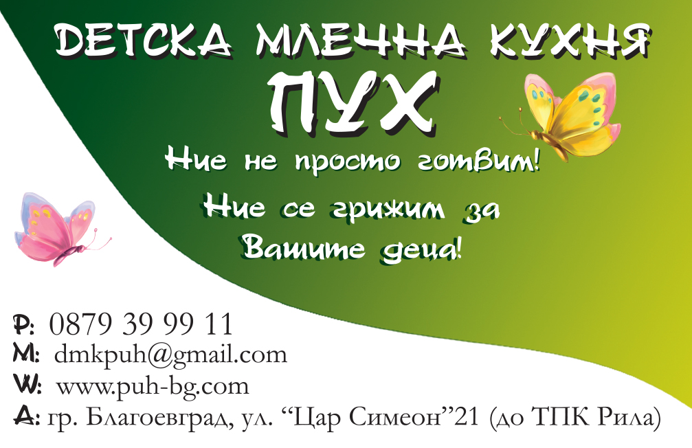

ДЕКЛАРАЦИЯ

Трите имена:……………………………………………………………………..................

Точен адрес : …………………………………………………….........................................

Телефон за връзка:................................................................................................................

Родител на:/трите имена на детето/ ....................................................................................

.....................................................................с ЕГН:................................................................

Декларирам,че съм запознат/а/ с Декларация за съответствие на стерилни опаковки за еднократна употреба, използвани от Детска млечна кухня „ПУХ” за съхранение на храната.
Декларирам, че съм запознат/а/ за използването на „Сборник рецепти и ръководство за здравословно хранене на деца до 3-годишна възраст“ от авторски колектив проф. д-р Стефка Петрова, дм, доц. д-р Веселка Дулева, дм, гл. асист. д-р Лалка Рангелова, дм и инж. хранителни технологии Мариана Куртишева от Националния център по обществено здраве и анализи, д-р Аноанета Антонова – педиатър, д-р Камен Николов от Българската агенция по безопасност на храните, по който се приготвя храната в Детска млечна кухня „ПУХ”.
Деклариран, че съм запознат/а/ с Правилника за устройството и дейността на Детска млечна кухня „ПУХ”.

Декларирам, че съм съгласен/на с Условията за ползване на услугите на Детска млечна кухня „ПУХ”.

Дата……….. Подпис:……………………
гр. Благоевград

